S1-22 | 📘 Aula - Grid Area

Introdução
O grid-template-areas é uma propriedade do Grid Layout do CSS que oferece uma abordagem declarativa e visual para definir o layout de um grid. Em vez de especificar explicitamente as dimensões e posições das linhas e colunas, o grid-template-areas permite que os desenvolvedores nomeiem áreas no grid e associem esses nomes aos elementos do layout.
Para este projeto, vamos criar um layout de página simples usando o display Grid. O layout consistirá em um cabeçalho, um menu de navegação, uma seção de conteúdo principal e um rodapé.

Exemplificando
Começamos criando uma estrutura HTML básica para o nosso layout de página:
<body>
<header>
<h1>Meu Site</h1>
</header>
<aside>
<nav>
<ul>
<li><a href="#">Página Inicial</a></li>
<li><a href="#">Sobre Nós</a></li>
<li><a href="#">Contato</a></li>
</ul>
</nav>
</aside>
<main>
<h2>Bem-vindo ao Meu Site</h2>
<p>
Este é um exemplo de como usar o display Grid em um projeto de site.
Aqui está o conteúdo principal da página.
</p>
</main>
<footer>
<p>Copyright © 2023 Meu Site</p>
</footer>
</body>

Estilizando com CSS Grid
Em seguida, vamos adicionar o CSS para criar o layout usando o display Grid. Vamos começar criando uma grade com duas colunas e duas linhas, e depois vamos definir em que posição cada elemento do layout deve ficar.
body {
display: grid;
grid-template-columns: 200px 1fr;
grid-template-rows: auto 1fr auto;
grid-template-areas:
"header header"
"sidebar main"
"footer footer";
}

header {
grid-area: header;
}

aside {
grid-area: sidebar;
}

main {
grid-area: main;
}

footer {
grid-area: footer;
}
Explicando o código CSS acima:
- Definimos a propriedade display como grid, para indicar que estamos criando uma grade de layout.
- Definimos a propriedade grid-template-columns como 200px 1fr, que cria duas colunas - a primeira com 200 píxeis de largura, e a segunda com o restante do espaço disponível.
- Definimos a propriedade grid-template-rows como auto 1fr auto, que cria três linhas - a primeira e a terceira com altura automática, e a segunda com o restante do espaço disponível.
- Definimos a propriedade grid-template-areas para indicar onde cada elemento deve ficar na grade de layout. Cada valor representa uma célula na grade, e os valores entre aspas representam as áreas que estamos definindo. Neste caso, estamos definindo uma área para o cabeçalho, uma para o menu de navegação, uma para o conteúdo principal e uma para o rodapé.
- Para cada elemento do layout (header, aside, main e footer), definimos a propriedade grid-area com o nome da área correspondente.
Agora, com o código acima, teremos a seguinte disposição dos elementos na página:
- O header (header) ocupará a primeira linha do grid.
- A barra lateral (aside) e a área principal (main) ocuparão a segunda linha, com a barra lateral à esquerda e a área principal à direita.
- O rodapé (footer) ocupará a terceira linha do grid.
+--------------------------------------+
| header |
+------------+-------------------------+
| | |
| aside | main |
| | |
+------------+-------------------------+
| footer |
+--------------------------------------+

Estilizando os elementos
Agora, vamos adicionar alguns estilos para deixar os elementos do layout mais apresentáveis:
* {
margin: 0;
padding: 0;
box-sizing: border-box;
text-decoration: none;
list-style: none;
}

body {
font-family: "Poppins";
height: 100vh;
display: grid;
grid-template-columns: 200px 1fr;
grid-template-rows: auto 1fr auto;
grid-template-areas:
"header header"
"sidebar main"
"footer footer";
}

header,
aside,
main,
footer {
padding: 2rem 1rem;
}

header,
footer,
a {
color: white;
}

header,
footer {
background-color: #333333;
}

header {
grid-area: header;
}

aside {
background-color: #555555;
grid-area: sidebar;
}

main {
grid-area: main;
}

footer {
text-align: center;
grid-area: footer;
}
Explicando o código acima:
- Definimos a propriedade list-style como none para remover os marcadores da lista no menu de navegação, e a propriedade margin e padding como 0 para remover espaçamentos. Também removemos a decoração de link sublinhado para os itens de menu do menu de navegação, utilizando a propriedade text-decoration.
- Adicionamos ao body uma altura relativa a 100% do tamanho da tela (100vh).
- Adicionamos preenchimento (padding) para o cabeçalho, barra lateral, conteúdo principal e rodapé.
- Definimos a cor do texto como branco para header, footer e links.
- Definimos a cor de fundo do header, footer e aside.
Com essas adições de estilo, nossa página agora está visualmente mais completa e estruturada.

Resultado
Pronto, agora temos um layout de página básico usando o display Grid. Aqui está o resultado (clique aqui para acessar o código):
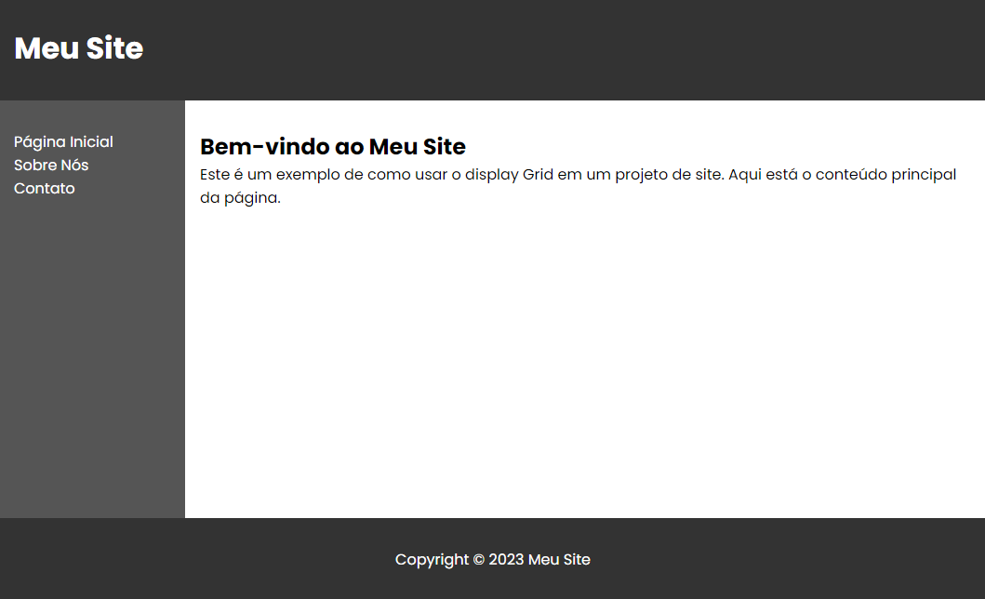

Conclusão
Ao concluir a tarefa de estilização e estruturação do layout utilizando o código fornecido, obtivemos um design moderno e responsivo. A utilização eficiente do Grid Layout proporcionou uma organização clara e flexível das diferentes seções do site.

